WNIOSEK O ZWROT KOSZTÓW DOJAZDU

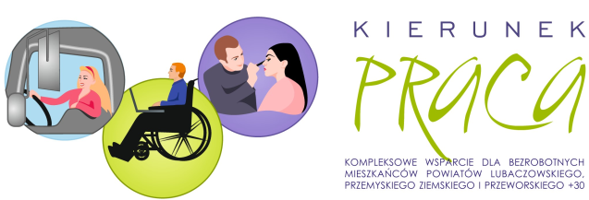

NUMER PROJEKTU | RPPK.07.01.00-18-0011/17
TYTUŁ PROJEKTU | Kierunek praca. Kompleksowe wsparcie dla bezrobotnych mieszkańców powiatów lubaczowskiego, przemyskiego ziemskiego i przeworskiego w wieku 30+

DANE UCZESTNIKA PROJEKTU
IMIĘ I NAZWISKO
ADRES ZAMIESZKANIA

Na podstawie Regulaminu zwrotu kosztów dojazdu w projekcie „Kierunek praca. Kompleksowe wsparcie dla bezrobotnych mieszkańców powiatów lubaczowskiego, przemyskiego ziemskiego i przeworskiego w wieku 30+” zwracam się z prośbą o zwrot poniesionych przeze mnie kosztów dojazdu na:
- Indywidualne poradnictwo zawodowe,
- Grupowe poradnictwo zawodowe,
- Szkolenie zawodowe,
- Staż zawodowy,

na trasie:

Trasa tam: ……………………………………. ---- …………………………………………..

Trasa z powrotem ……………………………………. ---- ………………………………………….

Zgodnie z powyższym wnoszę o refundację kosztów dojazdu na w/w trasie poniesionych przeze mnie w okresie od ……..…..…..… do ………....…..…

Zwrot kosztów dojazdu proszę przekazać na poniższy rachunek bankowy, którego jestem właścicielem/współwłaścicielem (proszę zaznaczyć właściwe):

nr:

Prowadzony w banku: ……………………………………………………………………………

Do niniejszego wniosku załączam:
□ komplet biletów jednorazowych/paragonów fiskalnych potwierdzających przejazd tam i z powrotem na ww. trasie,
□ zaświadczenie przewoźnika o cenie biletu na danej trasie,
□ oświadczenie o korzystaniu z własnego samochodu.

Oświadczam, że zostałem/-am poinformowany-/a, iż zwrot kosztów dojazdu nastąpi na zasadach określonych w powoływanych powyżej przepisach, po dostarczeniu rozliczenia faktycznie poniesionych kosztów za okres jaki składany jest wniosek, jednak nie wcześniej niż od daty złożenia wniosku.

Świadomy/a odpowiedzialności karnej z art. 286 §1 Kodeksu Karnego oświadczam, że dane zawarte w niniejszym wniosku są zgodne z prawdą i stanem faktycznym.

……………………………….
podpis Uczestnika/Uczestniczki Projektu

……………………………….
data wpływu i podpis osoby przyjmującej wniosek

